UNIVERSIDADE TECNOLÓGICA FEDERAL DO PARANÁ

MELHORIAS E IMPLEMENTAÇÕES DE ALGORITMOS

Relatório para a disciplina de Estrutura de dados

MATHEUS BUENO EUZÉBIO

CORNÉLIO PROCÓPIO

2018

Melhoria em Bubble Sort

Ao utilizamos o algoritmo de ordenação Bubble sorte percebe-se que o mesmo não é eficiente. Devido a isso foi proposto que seu código fosse melhorado.

Foi utilizado uma função que verifica (a cada nova chamada do algoritmo) se o mesmo já está ordenado, caso esteja não há a necessidade de continuar o método, assim finalizando-o. O método verificaOrdenacao() realiza a verificação de ordenação da seguinte forma:

Caso o valor atual do vetor seja menor que o próximo significa que o vetor não está ordenado e retorna 0, se estiver ordenado será retornado o valor 1 e o método bubble é finalizada.

Uma outra melhoria aplicada foi a de diminuir o tamanho do vetor a cada chamada pois, a seu último valor já está na posição correta, não precisando assim passar pelo mesmo novamente, diminuindo assim a quantidade de vezes chamadas de 42 para 11.

Implementação dos três métodos

Utilizando o método Bubble sort foram necessários 32 passos para que o vetor pudesse ser organizado, já no Selection sort foram necessários 21 passos e no método Insertion foram necessários 11 passos, mostrando assim que o Insertion é o mais eficiente deles e o bubble sorte o mais ineficiente.

Através dos testes de mesa pode se perceber que que o bubble sorte é mais ineficiente que os outros dois devido ao seu método de pesquisa que mesmo com o vetor já ordenado em certas posições ele repete a operação, se tornando assim mais ineficiente.

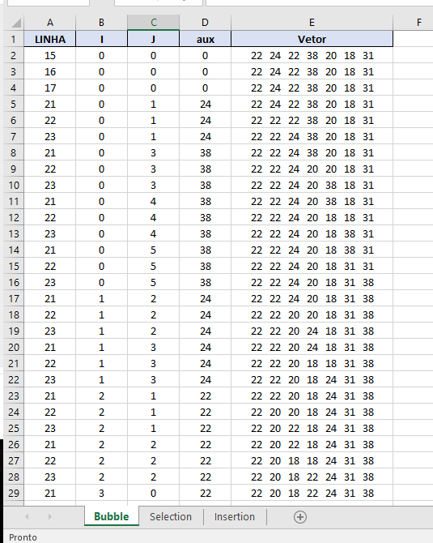

Figura 1Teste de mesa do BubbleSort

Alem disso, percebe se também que o Insertion sort é mais eficiente devido a sua ordenação ser mais inteligente, onde se compara dois elementos e caso o primeiro for maior que o segundo o algoritmo compara com o seus anteriores até encontrar o menor, ocorrendo assim uma única passagem.

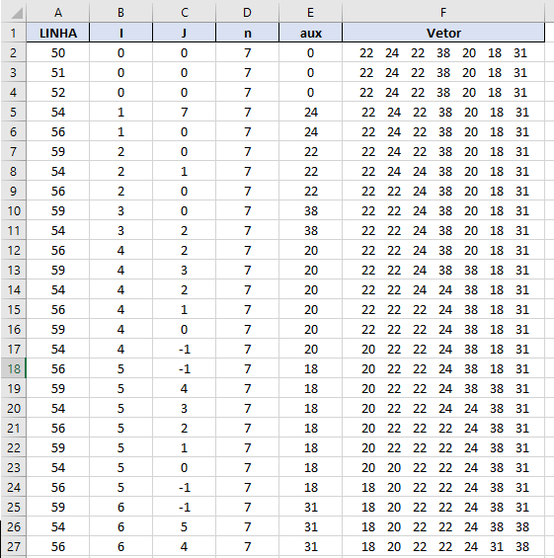

Figura 2Teste de mesa do InsertionSort

A planilha contém o teste de mesa dos três métodos implementados.

Onde é mostrado o valor de cada variável na linha em que há mudanças de valores de variáveis e os valores das linhas vão se repetindo porque como está dentro de um for a passagem na linha é feita várias vezes.

Para uma melhor visualização foi utilizado apenas os valores das idades no teste de mesa (o valor que é usado para as comparações), no entanto o algoritmo ordena o objeto todo e não só a idade.